Отчёт по лабораторной работе №2

Синхронизация потоков
В качестве примера дано приложение, эмулирующее работу банка. Клиенты периодически изменяют свой баланс методом UpdateClientBalance, в котором между считыванием общего баланса и записью обновленного значения выполняются длительные операции.
1) Выполнены все TO DO, заданные в коде программы.
2) Причины, по которым может появится сообщение об ошибке “! ERROR !” :
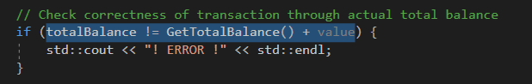
Переменная totalBalance инициализируется начале метода UpdateClientBalance, в ходе выполнения метода могли обновляться данные другими потоками. Из-за этого балансы отличаются.
Исправить данную ошибку можно с помощью использования одного из примитивов: мьютекса или критической секции. Если один клиент уже работает с балансом, то другие клиенты будут ожидать пока первый клиент выйдет из критической секции.

